Вычеркнуть выделенную букву:
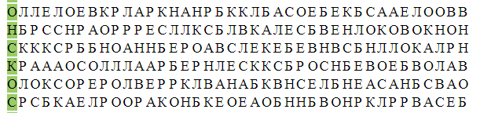
Нарисовать квадрат 3 раза, треугольник 4 раза:

Расшифровать таблицу:
Образец:
↔ | ∆ | ○ | ! | % | # | * | + | ?
0 | 1 | 2 | 3 | 4 | 5 | 6 | 7 | 8

Задание:
# | ? | ∆ | ! | ↔ | * | + | ○ | ? | + | % | * | ↔ | ! | ∆ | #

Написать 10 слов, содержащих букву «Ь»

